

**# Programación (Fundamentos y Logica)**

**# Lección 6:**

* Array (Arreglos)

* for (para)

* for of

* funciones

**## Array (Arreglos)**

Los arrays son objetos similares a una lista cuyo prototipo proporciona métodos para efectuar operaciones de recorrido y de mutación. Tanto la longitud como el tipo de los elementos de un array son variables.

Algoritmo array_for

    Dimension frutas[3]

    frutas[1] = "Manzana"

    frutas[2] = "Platano"

    frutas[3] = "Sandía"

    Mostrar frutas[1]

    Mostrar frutas[2]

    Mostrar frutas[3]

FinAlgoritmo

```

En Javascript es dinámico por ende no necesitamos indicar la dimensión:

let frutas = ["Manzana", "Platano", "Sandía"];

```

**## for (para)**

La instrucción Para (for) ejecuta una secuencia de instrucciones un número determinado de veces.

Ejemplo

codigo:

Algoritmo array_for

Algoritmo array_for

    Dimension frutas[3]

    frutas[1] = "Manzana"

    frutas[2] = "Platano"

    frutas[3] = "Sandía"

    Mostrar frutas[1]

    Mostrar frutas[2]

    Mostrar frutas[3]

FinAlgoritmo

```

diagrama:

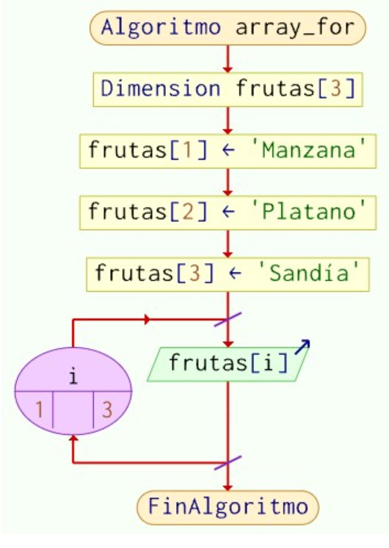

**## for of**

codigo:

Algoritmo for_of

    Dimension frutas[3]

    frutas[1] = "Manzana"

    frutas[2] = "Platano"

    frutas[3] = "Sandía"

    Para Cada elemento de frutas Hacer

        Mostrar elemento

    FinPara

FinAlgoritmo

```

Diagrama:

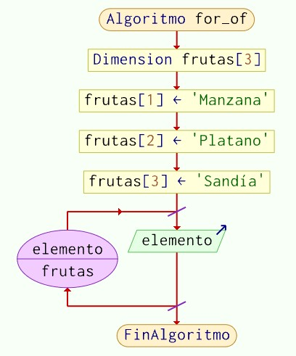

**## Funciones**

Las funciones son uno de los bloques de construcción fundamentales en JavaScript. Una función en JavaScript es similar a un procedimiento — un conjunto de instrucciones que realiza una tarea o calcula un valor, pero para que un procedimiento califique como función, debe tomar alguna entrada y devolver una salida donde hay alguna relación obvia entre la entrada y la salida. Para usar una función, debes definirla en algún lugar del ámbito desde el que deseas llamarla.

Función sin argumento o parámetros

Funcion Saludar

    Mostrar "Hola Bienvenido!"

FinFuncion

Algoritmo ejemplo_func

    Saludar()

FinAlgoritmo

```

Con argumentos

Funcion Saludar (nombreUsuario)

    Mostrar "Hola Bienvenido! " , nombreUsuario

FinFuncion

Algoritmo ejemplo_func

    Saludar("Juanito")

FinAlgoritmo

```

Con retorno

Funcion resultado = Sumar ( n1, n2 )

    resultado = n1 + n2

Fin Funcion

Algoritmo ejemplo_func

    Escribir "Ingrese número 1"

    leer numUno

     Escribir "Ingrese número 2"

    leer numDos

    Mostrar "Suma es: " , Sumar(numUno, numDos)

FinAlgoritmo

```

Felicitaciones Hemos Trabajado La Logica!

¿La llevamos a Javascript?

Te espero en el proximo Curso